超星学习通考试使用手册
- 注册帐号
考生用手机下载并安装“超星学习通APP”，然后使用自己手机号码注册帐号，第一次登录时并设置登录密码。如果考生有帐号，不用注册帐号，直接登录“超星学习通APP”。
- 绑定学校及学号
考生登录“超星学习通APP”后，点击【我】页面，然后点击【个人资料】，再点击【绑定单位】，再在【单位名称】中输入“湖南开放大学（湖南网络工程职业学院）”，点击下一步，在【学号/工号】中输入自己的学号，最后点击确定。
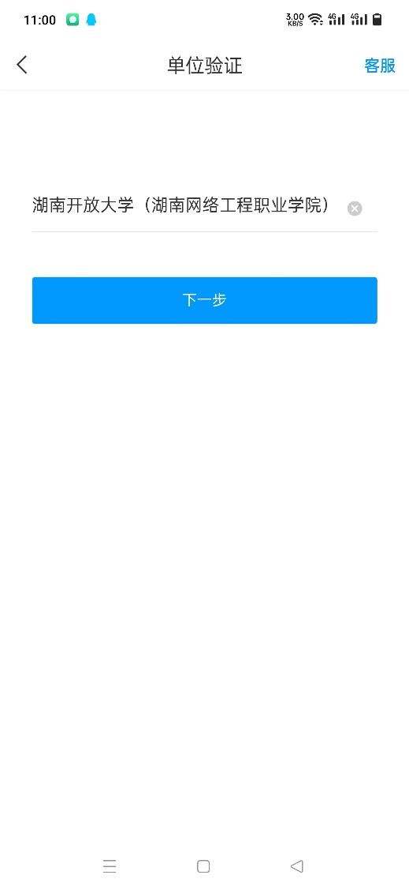
- 如何考试
考生登录“超星学习通APP”后，点击【首页】中的【常用】栏目，并点击【考试】项，然后点击需要考试的课程即可进入考试界面。
